Приложение

к постановлению Администрации городского округа Мытищи

от 15.11.2023 № 5948

СХЕМА

расположения объектов, подлежащих сносу (демонтажу) и границ земельного участка с кадастровыми номерами 50:12:0090201:50 по адресу (почтовый адрес ориентира): Московская область, городской округ Мытищи, пос. Мебельной Фабрики,

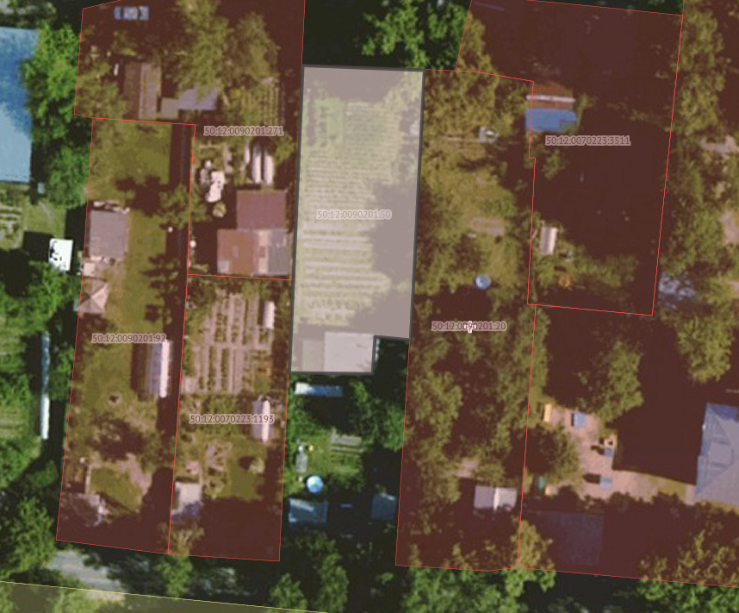

- границы ограждения, подлежащего демонтажу

- объекты, подлежащие сносу